«Ступеньки к школе » в группе кратковременного пребывания.
Муниципальное бюджетное дошкольное образовательное учреждение -детский сад № 17 участник Федерального инновационного проекта по теме: "Апробация и внедрение комплексной образовательной программы дошкольного образования М.М.Безруких, Т.А.Филипповой «Ступеньки к школе" посредством организации вариативных форм образовательной деятельности» (Приказ ФГБНУ «Институт возрастной физиологии Российской академии образования» от 18.06.2018г. № 1-од «О создании сетевых инновационных площадок института»).
В Программе предусмотрено определение индивидуальных особенностей развития дошкольников с целью выявления сильных и слабых сторон развития для наиболее эффективного взаимодействия в процессе образовательной деятельности и формирования предпосылок учебной деятельности, а также сохранения и укрепления здоровья. Программа обеспечивает возможность её использования в разных организационных формах дошкольного образования с учётом образовательных потребностей, способностей и состояния здоровья детей: в дошкольных образовательных организациях (далее — ДОО), в группах кратковременного пребывания и в системе семейного образования. Программа позволяет учитывать индивидуальные особенности развития и потребности ребёнка, а также индивидуальные возможности её усвоения.
В Программе полностью реализуются основные принципы дошкольного образования в соответствии с ФГОС:
обогащение развития ребёнка с учётом его индивидуальных особенностей;
формирование и поддержка познавательного интереса и познавательных действий в различных видах деятельности, поддержка инициативы детей в различных видах деятельности; признание ребёнка полноценным участником образовательных отношений;
содействие и сотрудничество ребёнка и окружающих его взрослых;
приобщение ребёнка к социокультурным нормам, традициям семьи, общества и государства;
учёт этнокультурной ситуации развития детей;
возрастная адекватность дошкольного образования — соответствие условий, требований, методов возрасту и особенностям развития. Учет возрастных закономерностей и особенностей познавательной деятельности детей дошкольного возраста определяет цели и задачи дошкольного образования программы «Ступеньки к школе», а также выбор форм и методов реализации Программы.

Воспитатели нашего ДОУ приняли участие в организационном онлайн-заседании участников федерального инновационного проекта по теме : «Апробация образовательной программы дошкольного образования «Ступеньки к школе», М.М. Безруких, Т.А. Филипповой.
В рамках сотрудничества с ФГБНУ « Институт возрастной физиологии Российской академии образования» состоялось очередное заседание методического совета сетевого инновационного проекта по апробации образовательной программы дошкольного образования «Ступеньки к школе», М.М. Безруких, Т.А. Филипповой. В его работе приняла участие автор программы – Филиппова Т.А. Воспитатели нашего дошкольного учреждения также приняли участие в этом мероприятии.
Группу кратковременного пребывания в нашем ДОУ посещают дети типично развивающиеся так и дети с ОВЗ, дети-инвалиды. Разнообразие воспитанников потребовало от коллектива особого внимания при составлении календарно-тематического плана работы (доработанного педагогами) и отборе методов и форм, так как уровень развития детей очень вариативен.
Оптимальной формой работы является подгрупповая – в малых подгруппах – и индивидуальная, но мы всячески стараемся максимальное количество времени отводить групповым формам работы для совместной деятельности детей в едином образовательном пространстве.
Педагоги продумывают различные варианты проведения игр и заданий предложенных в программе так, чтобы все категории детей могли быть включены в активную деятельность. Работа с детьми ведется при тесном взаимодействие специалистов: воспитателя, учителя-логопеда, педагога-психолога, учителя -дефектолога, ПДО, музыкального руководителя, инструктора по физической культуре.
Работая по программе «Ступеньки к школе» наши педагоги сделали своими руками различные лэпбуки по соответствующих темам программы. В своей работе используем лэпбуки: «Времена года», « Волшебный мир», «Занимательная математика».
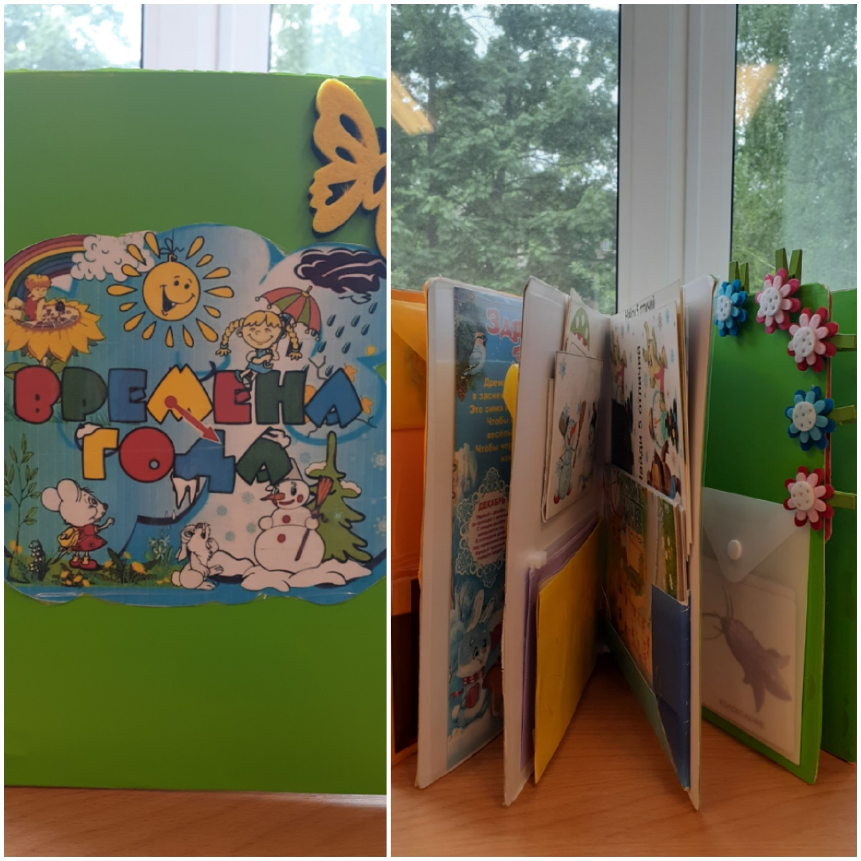
Также в своей работе используем различные игры и игровые наборы по темам. Нами используются такие фетровые игры как «Овощи и фрукты», «Ягоды», « Животные жарких стран», « Морские животные», « Математические деревья» и др.
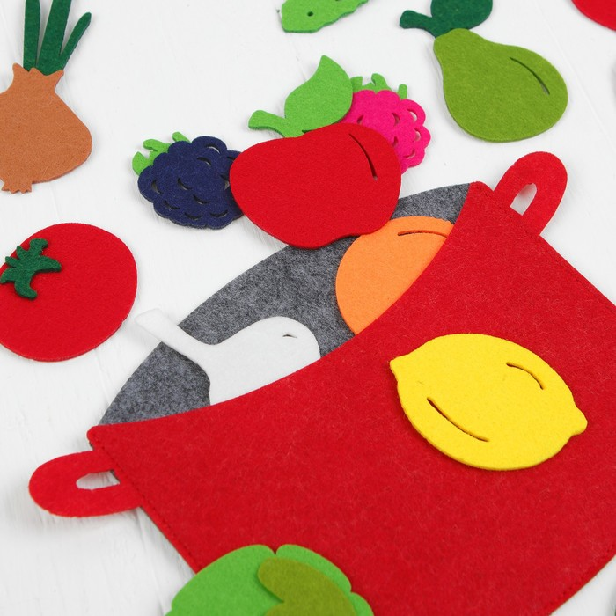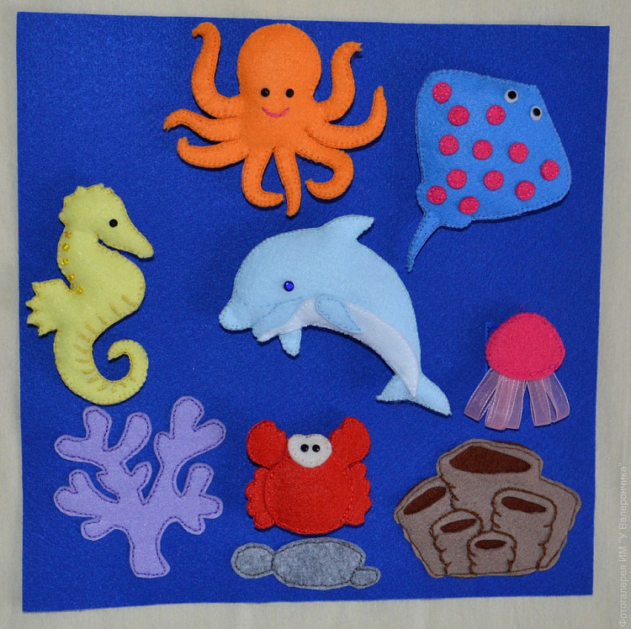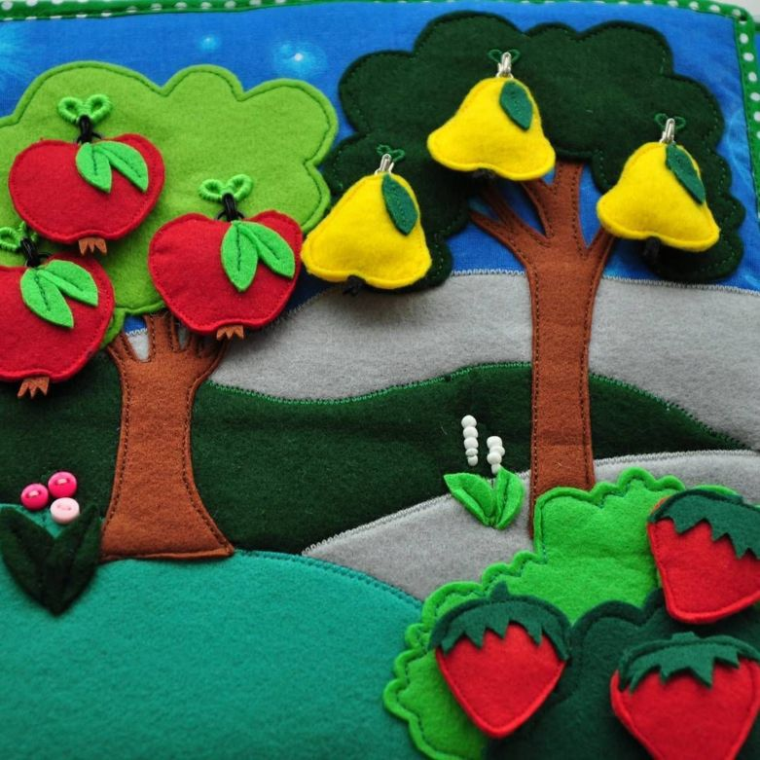

Наши воспитанники занимаясь по программе «Ступеньки к школе» показывают результаты в освоении и участвуют в различных конкурсах и викторинах всероссийского и международного уровня.
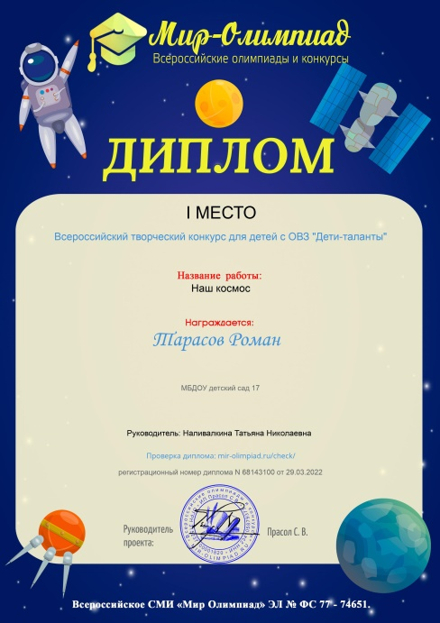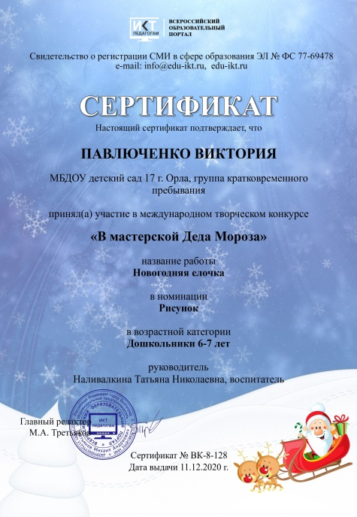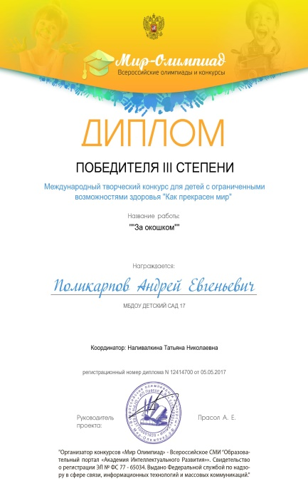

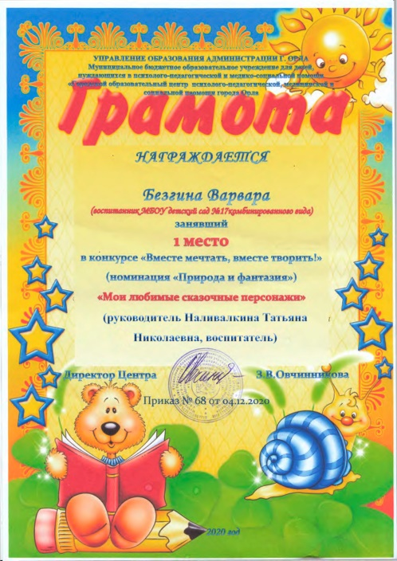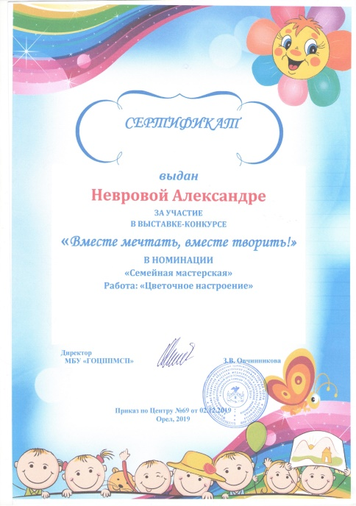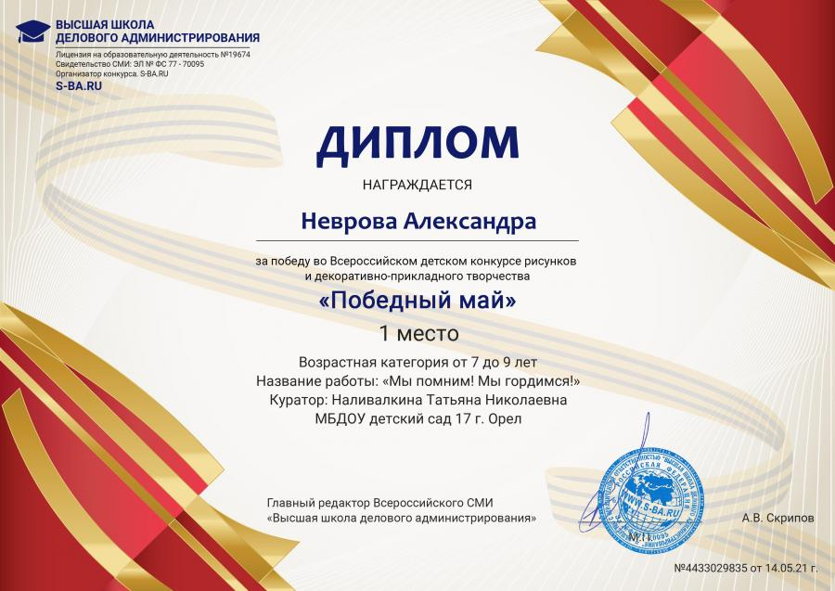
Воспитанники нашей группы кратковременного пребывания не однородны по составу и по состоянию здоровья. Но всегда с удовольствием и с помощью педагогов коллектива рисуют и делают поделки.
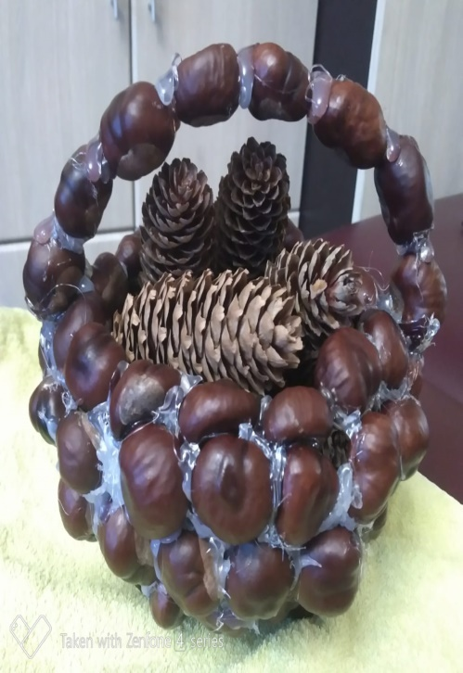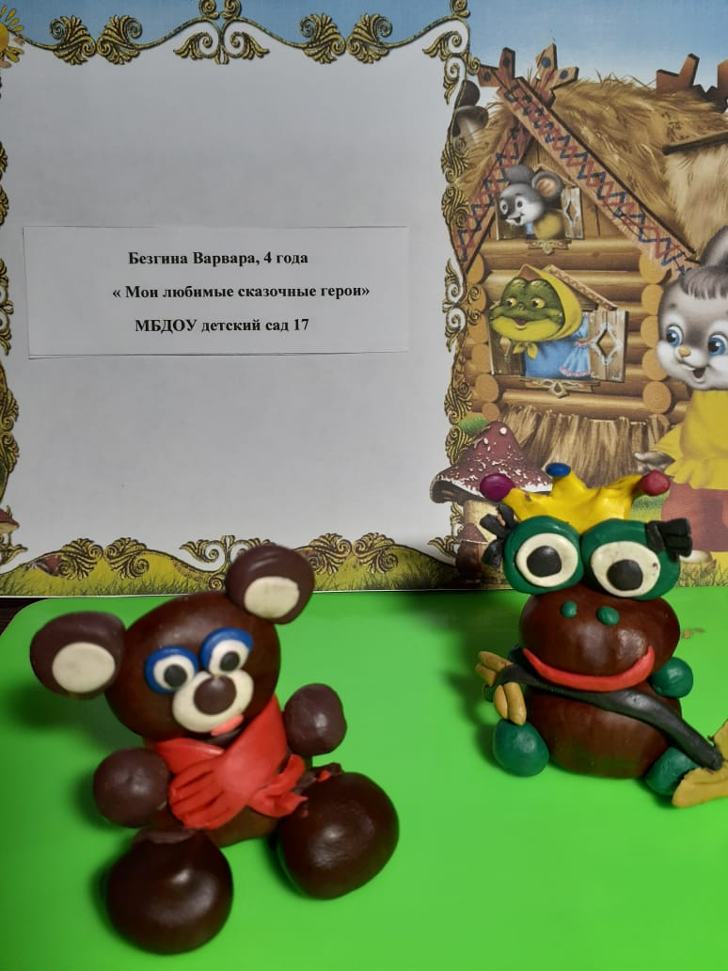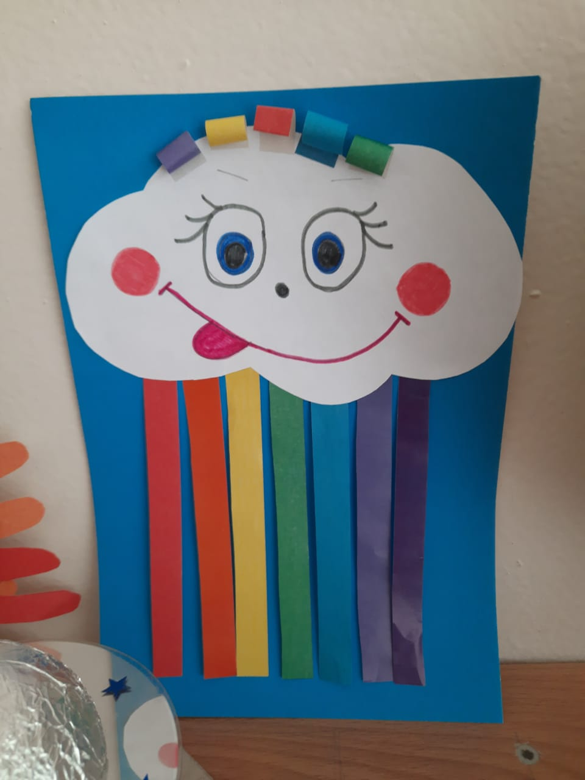
Работу с детьми по данной программе считаем большим успехом. Программа разработанная авторами М.М.Безруких и Т.А. Филипповой «Ступеньки к школе» уникальна и приносит свои положительные результаты, благодаря которым ребенок будет готов к школе интеллектуально, эмоционально и физически.

